**PROJETO BIBLIOTECA (Fabio Perasso)**

**Documento de melhorias**

1. Cadastramento de usuário

* Na versão atual, existe apenas um usuário, cujo *log in* está definido diretamente via código.
* É necessário implementar uma estrutura de banco de dados que possibilite o cadastro de usuários.
* Também é preciso criar páginas de inclusão, edição, listagem e exclusão de usuário. Apenas o usuário de *log in* “admin” deve ter acesso a essas funcionalidades.
* A funcionalidade de *log in* deve ser alterada para que, em vez de usar dados fixos, use informações do banco de dados para validar o usuário.
* Preferencialmente, deve-se utilizar encriptação MD5 para armazenamento das senhas.

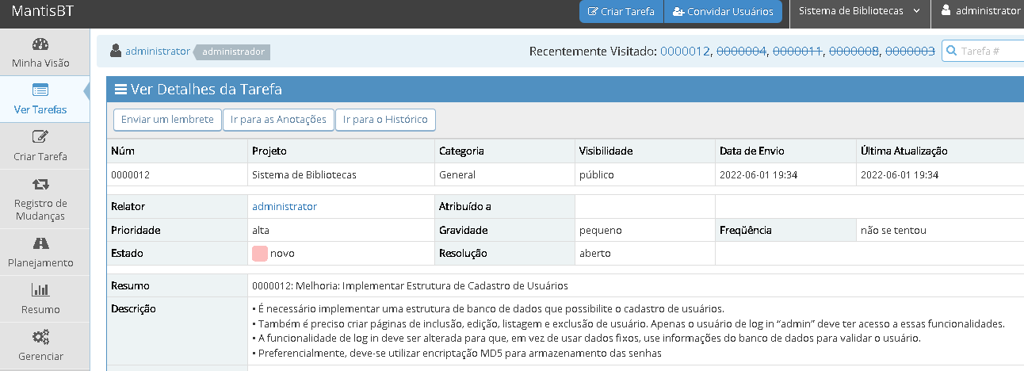

Implementado Autenticacao.cs, UsuariosController.cs, Models Criptografo.cs, Usuario.cs, UsuarioService.cs e Views Usuarios (Listar, incluir, editar, excluir - CRUD) e atualizações no _layout.cshtml.

1. Paginação

* É preciso **incluir** funcionalidade de paginação nas listagens de empréstimo e de livros; **mostrar** dez livros por página; e **utilizar** Boostrap para a estilização.

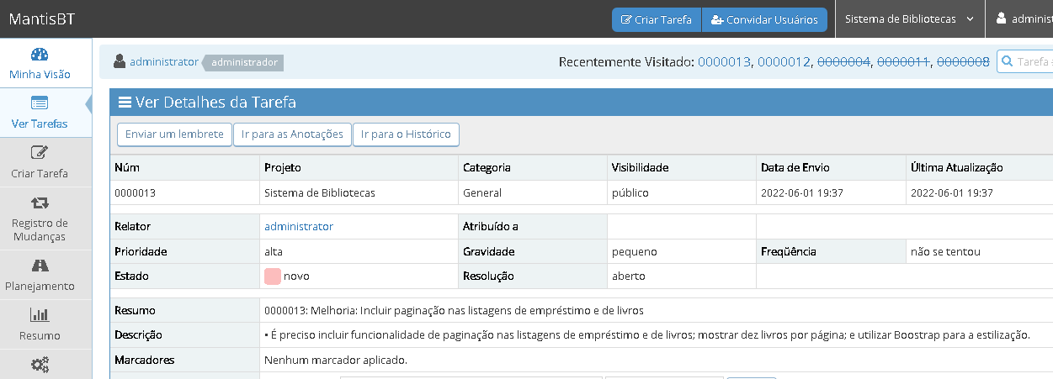

No LivroController.cs foram incluídas variáveis "string itensPorPagina, int NumDaPagina, int PaginaAtual" na Action Listagem e íncluídos vários comandos de controle e paginação na Views/Livro/Listagem.cshtml.

1. Ênfase em empréstimos atrasados

* Na listagem de empréstimos, deve-se incluir uma estilização que enfatize as linhas com registro de empréstimo atrasado.
* Sugere-se a aplicação de classes de ênfase do Boostrap.

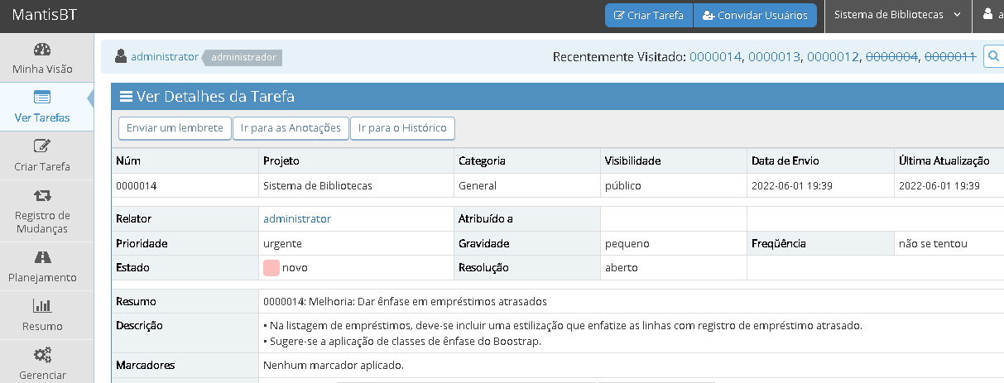

Incluído comparação entre data atual e data de devolução "@if((System.DateTime.Compare(System.DateTime.Now, e.DataDevolucao)>0))"

e classe "text-danger".

RESUMO MANTIS

